МИНИСТЕРСТВО НАУКИ И ВЫСШЕГО ОБРАЗОВАНИЯ
РОССИЙСКОЙ ФЕДЕРАЦИИ

Магнитогорский государственный
технический университет им. Г.И. Носова

Кафедра Горных машин и транспортно
технологических комплексов

ЖЕЛЕЗНОДОРОЖНЫЙ ПОДВИЖНОЙ СОСТАВ
ПОДЗЕМНЫХ РУДНИКОВ
Часть 2 (вагонетки)

Методические указания к лабораторной работе № 4
по дисциплине “Механизация горного производства” для студентов специальности 21.05.04. «Горное дело»

Магнитогорск
2013

Составители:

В методических указаниях рассмотрены основные типы и конструкция железнодорожных локомотивов и транспортных сосудов используемых в шахтах.

Рецензент:

ЛабораторнО-Практическая работа № 4

Железнодорожный подвижной состав
подземных рудников
Цель работы: Изучить устройство и принцип работы основных видов шахтных локомотивов и вагонеток

Шахтные откаточные сосуды
Основными типами откаточных сосудов для транспортирования угля, руды и породы по подземным горным выработкам на ближайшую перспективу развития горнодобывающей промышленности следует считать: для откатки угля по главным горизонтальным выработкам секционные поезда с донной разгрузкой; для откатки угля (горной массы), породы из подготовительных забоев - вагонетки с донной разгрузкой типа ВДК, которые могут применяться для транс портирования основного грузопотока по магистральным выработкам при малых нагрузках на погрузочные пункты, а также для перевозки закладочных и балластировочных материалов; при соответствующих обоснованиях (реконструкция шахты, непригодность углей по их физико-механическим свойствам к разгрузке из сосудов с откидными днищами и т. п.) на шахтах угольной промышленности - вагонетки с глухим кузовом типа ВГ; для откатки руд и породы по магистральным выработкам основных горизонтов рудников черной и цветной металлургии — вагонетки с глухим кузовом типа ВГ; для откатки руды на штольневых и промежуточных горизонтах на небольшие расстояния, при малых грузопотоках в технически обоснованных случаях — вагонетки с боковой разгрузкой кузова типа ВБ и вагонетки с опрокидным кузовом типа ДВО.
Шахтные грузовые вагонетки с глухим неопрокидным, кузовом типа ВГ (рис. 1) и ВИ предназначены для транспортирования угля и породы по подземным горным выработкам и на промышленной площадке шахты. Техническая характеристика вагонеток ВГ приведена в табл. 1.
Кузов вагонеток сварной конструкции из двух штампованных лобовин и полукруглого днища с боковинами. Для повышения жесткости кузов (у вагонеток всех типоразмеров) усилен в верхней части продольными гофрами жесткости и наружной обвязкой. Рама вагонеток клепано-сварной конструкции выполнена из двух продольных швеллеров с отогнутыми полками (СП 10 и СП 12 соответственно для вагонеток с колеёй 600 и 900 мм), стальных литых кронштейнов, стального литого упора и двух стальных литых буферов. Колесная пара вагонеток не амортизирована и состоит из двух стальных литых колес, в ступице которых посажены подшипники. Весь набор подшипникового узла закреплен гайкой, которая стопорится от проворачивания шплинтом. На оси колесных пар

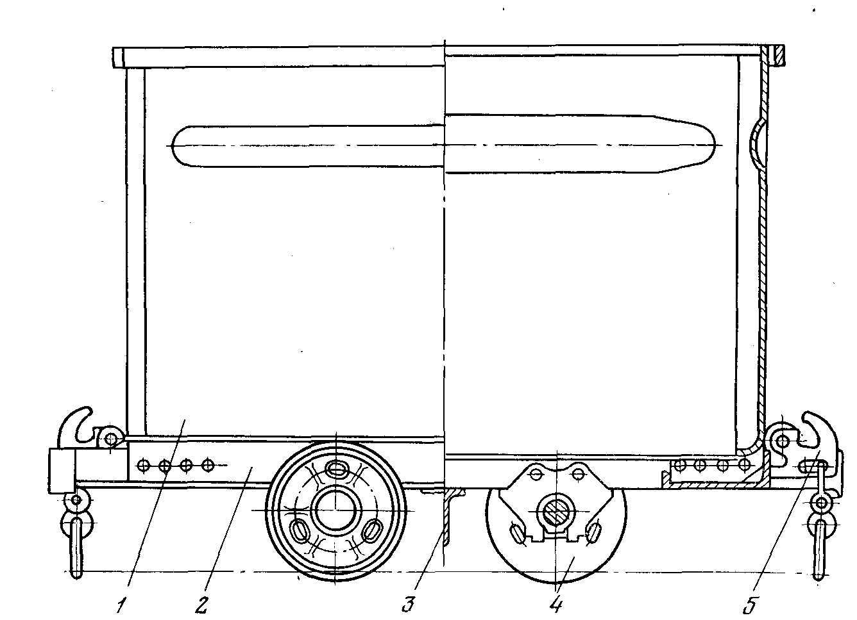 | Рис. 1. Вагонетки с глухим неопрокидным кузовом типа ВГ для угольных шахт:  1 — кузов; 2 — рама; 3 — подвагонный упор; 4 — колесная пара; 5 — универсальная вращающаяся сцепка

Таблица 1.
Технические характеристики вагонеток ВГ с глухим кузовом
Параметры | Модели вагонеток
Параметры | ВГ 1,0 | ВГ 1,1 | ВГ 1,3 | ВГ 1,4 |  | ВГ 1,6 | ВГ 2,5 |  | ВГ 3,3
Вместимость кузова, м³ | 1,0 | 1,1 | 1,3 | 1,4 |  | 1,6 | 2,5 |  | 3,3
Колея, мм | 600 | 600 | 600 | 600 |  | 600 | 900
Жесткая база, мм | 500 | 550 | 550 | 650 |  | 800 | 800 | 1100
Диаметр колеса по кругу катания, мм | 300 |  |  |  |  |  | 350
Высота оси сцепки от головки рельсов, мм | 320 |  |  |  |  |  | 365
Основные размеры, мм
длина | 1500 | 1800 | 2000 |  | 2400 | 2700 | 2800 |  | 3450
ширина кузова | 850 | 850 | 880 |  | 850 | 850 | 1240 |  | 1320
высота от головки рельсов | 1300 | 1300 | 1300 |  | 1230 | 1200 | 1300 |  | 1300
Масса, кг | 509 | 570 | 610 |  | 674 | 706 | 1140 |  | 1270
Техническая характеристика вагонеток типа ВИ
 | ВИ 1,5 | ВИ 2,0
Вместимость кузова, м³ | 1,5 | 2,0
Колея, мм | 900
Жесткая база, мм | 600
Диаметр колеса по кругу катания, мм | 350
Высота оси сцепки от головки рельса, мм | 365
Основные размеры, мм
длина | 2050 | 2770
ширина кузова | 1120 | 1120
Высота от уровня головки рельса, мм | 1280 | 1230
Масса, кг | 896 | 1008

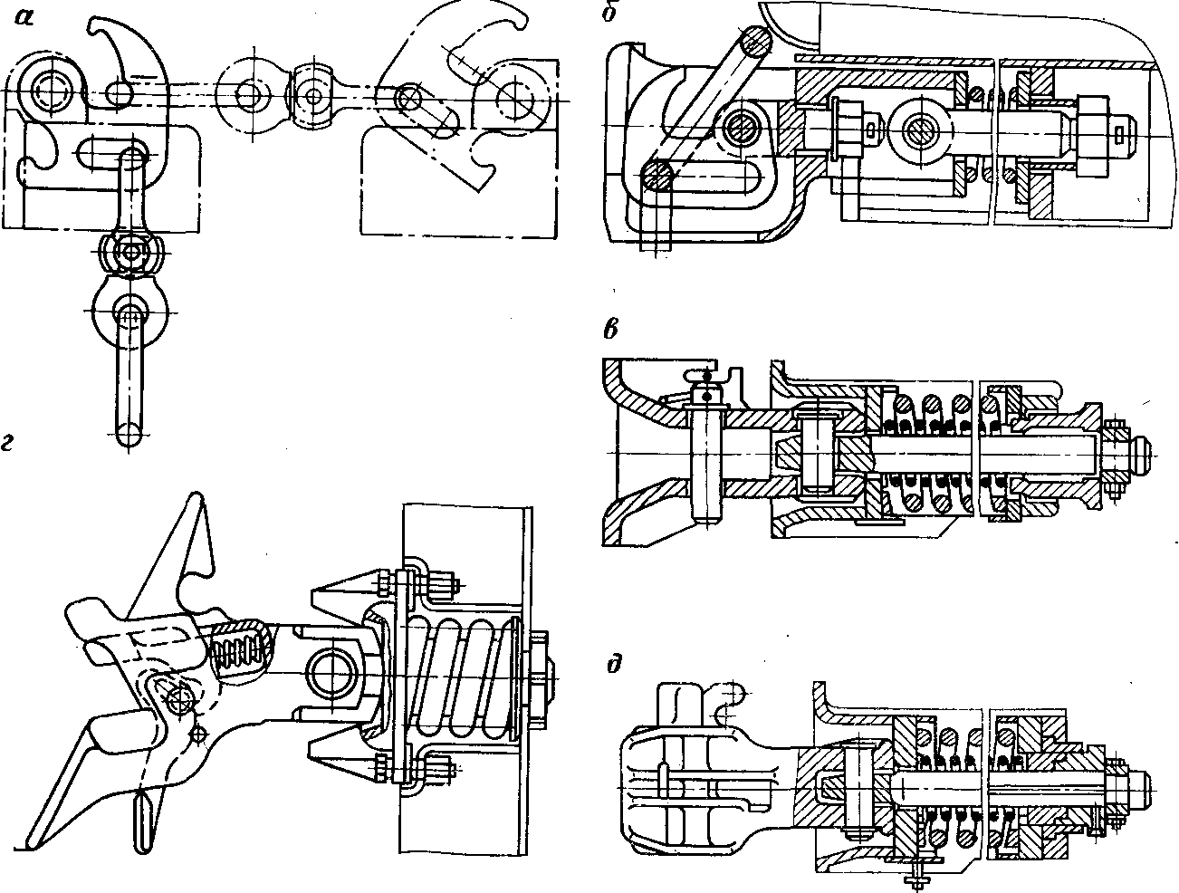
Рис. 2. . Сцепки шахтных вагонеток:
а - крюковая универсальная вращающаяся; б и в - звеньевая вращающаяся; г автоматическая невращающаяся типа А7; д — автоматическая вращающаяся
приварены упорные кольца, служащие ограничителями от смещения колесной пары относительно продольной оси рамы. Смазка в полость между подшипниками подается через отверстие в торце ступицы колеса, закрываемое пробкой. Сцепка универсальная, вращающаяся, штампованно-сварной конструкции состоит из крюка, серьги, траверсы, вертлюга и звена (рис. 2 а). Она обеспечивает эксплуатацию вагонеток на путях с уклоном до 18° и возможность разгрузки в опрокидывателе без расцепления состава. Вагонетки соединяются набрасыванием звена одной сцепки на крюк второй. При этом звено второй сцепки находится в висячем положении. Допустимое усилие на сцепное устройство составляет 58,8 кН.
На многих действующих шахтах угольной промышленности эксплуатируются вагонетки, с разгрузкой через дно типа ВД, предназначенные для транспортирования полезного ископаемого и породы по подземным откаточным выработкам. Эти вагонетки разгружают на разгрузочном пункте над ямой. Ниже приведена техническая характеристика вагонеток типа ВД.
Технические характеристики саморазгружающихся вагонеток с донной разгрузкой

 | ВДК1,5 | ВДК2,5 | ВД3,3 | ВД5,6М
Вместимость кузова, м³ | 1,5 | 2,5 | 3,3 | 5,6
Колея, мм | 600 | 900 | 900 | 900
Жесткая база, мм | 1200 | 1650 | 1100 | 1500
Сцепка | Звеньевая | Автоматическая невращающаяся
Высота сцепки от головки рельса, мм | 320 | 365 | 365 | 395
Основные размеры, мм
длина | 2400 | 2900 | 3575 | 4900
ширина | 900 | 1240 | 1350 | 1350
высота | 1400 | 1400 | 1400 | 1550
Масса, кг | 1400 | 1360 | 1660 | 2600
Все типоразмеры вагонеток ВД по конструктивной схеме аналогичны. Они состоят из: кузова .1 (рис. 3, а) с откидными днищами 7; рамы 2 из продольных балок с коробками-челюстями под буксы 5 и буферными коробками по концам, в которых размещены автоматические сцепки 3 и торцевые упоры 4; затворов 8 для открывания и закрывания днищ; ходовой части, выполненной на разрезных осях, с независимой буксовой подвеской колес 6. Кузов сварен из двух лобовых и двух боковых листов. Для повышения его жесткости внутри в верхней части имеется обвязка из угольника, а снаружи, в нижней части - ребра, которыми кузов приваривается к раме. Рама и днище сварной конструкции. На каждом днище монтируют по два ролика, которые обкатываются по разгрузочным кривым, поддерживая днище в процессе их открывания и закрывания. В закрытом состоянии днища удерживаются двумя затворами в виде двуплечего рычага, шарнирно закрепленными на раме вагонетки. Затвор освобождает днища только при одновременном контакте обоих рычагов со специальной разгрузочной шиной.
Колеса вагонеток литые стальные имеют ширину катания обода 130 мм. В ступице колеса посажены по напряженной посадке два конических подшипника. Колесо имеет сквозную расточку. Подшипники внутренними кольцами по скользящей посадке посажены на разрезную ось. Ступица с двух сторон закрыта буксами и защищена У-образными торцевыми самоуплотняющимися эластичными прокладками. Набор на оси закреплен- гайкой. В каждой буксе установлены по две спиральные пружины для постоянного прижатия колеса к рельсу. Смазка в полость между подшипниками подается через отверстие в оси, закрываемое пробкой.
Автоматическая невращающаяся сцепка (см. рис. 2, г) состоит из стального литого корпуса, замыкающего механизма, механизма расцепления и амортизирующего устройства. На ее корпусе имеется крюк, используемый для присоединения каната лебедки. Сцепление вагонеток происходит при их соударении автоматически. Чтобы расцепить их, необходимо нажать на рычаг механизма расцепления одной из сцепок. Допустимое усилие на сцепное устройство 68,5 кН.
Основными недостатками вагонеток типа ВД, выявленными в процессе их длительной эксплуатации, являются конструкция ходовой части (разрезные оси) и подвеска днищ (перпендикулярно к продольной оси вагонеток). Ходовая часть вагонеток не обеспечивает необходимую амортизацию и непрерывный контакт колеса и рельса, а сложность сборки на раме ходовой части с разрезными осями^зачастую приводит к отклонению от размеров колеи. Поперечная подвеска днищ, открывающихся перпендикулярно к продольной оси вагонетки ниже подошвы рельсов, при самопроизвольном их открывании в процессе движения состава вне зоны разгрузочной ямы, а также в случаях перегрузки ямы приводит к аварийным ситуациям. В целях ликвидации указанных недостатков созданы вагонетки типа ВДК.

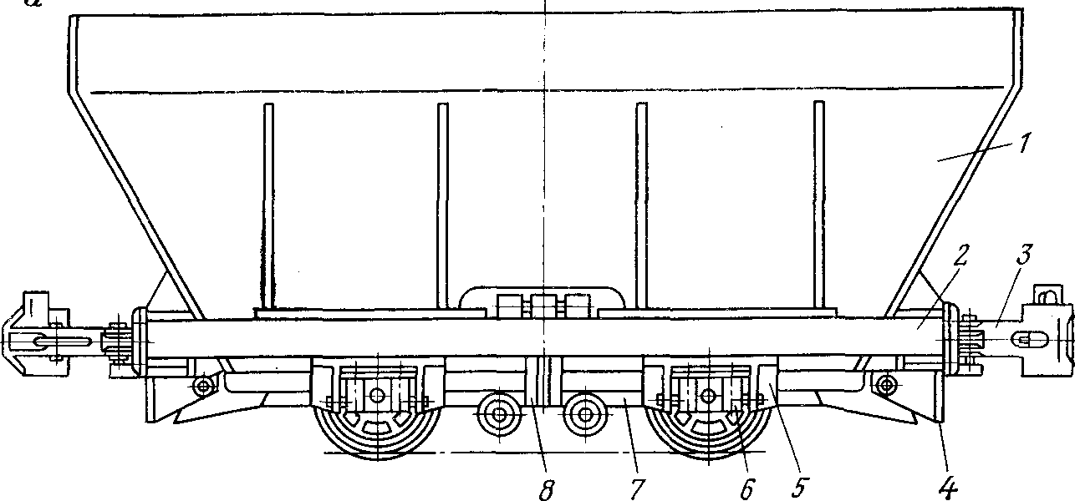
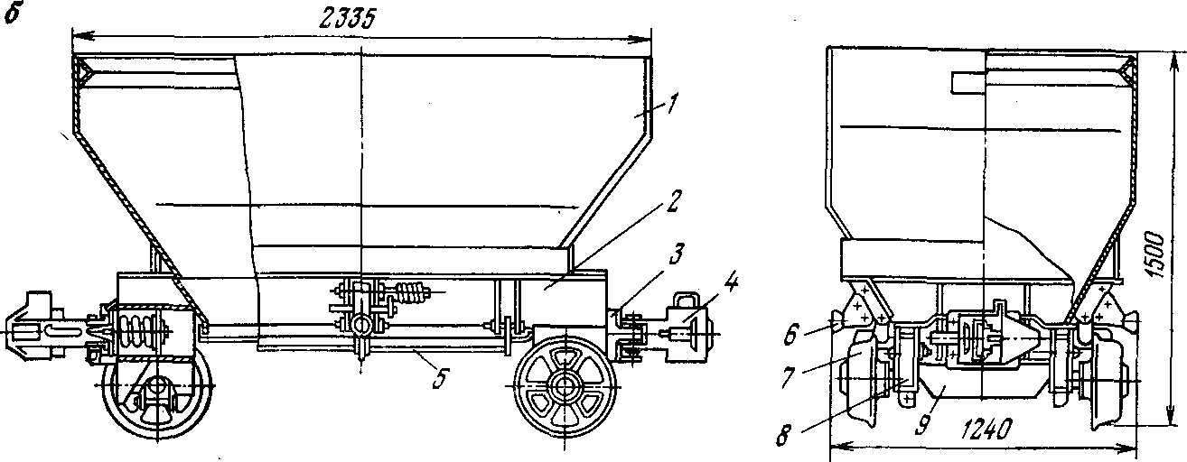
Рис. 3. Вагонетки с донной разгрузкой:
а – типа ВД; б – типа ВДК

Вагонетки ВДК, параметры которых приведены выше, предназначены для транспортирования угля и породы по подземным горным выработкам и на поверхности шахт. Вагонетки могут быть использованы также для проведения закладочных и балластировочных работ.
Вагонетка ВДК (рис. 3, б) имеет сварной кузов 1 с кронштейнами подвески днищ 5. Нижняя часть кузова состоит из балок, служащих рамой вагонетки: продольных 2; буферных 3 для размещения сцепных приборов - автоматической невращающейся сцепки 4 у вагонетки ВДК2.5 и крюковой универсальной для ВДК1.5; поперечных 8 для размещения резинометаллических амортизаторов подвески (при ВДК2,5), вагонетка ВДК1,5 имеет жесткие подвеску и крепление колесных пар. Колесные пары унифицированы с колесными парами вагонеток типа В Г. Для повышения жесткости кузова в верхней его части имеется внутренняя обвязка из угольников, а в нижней части по всему периметру — пояс из листовой стали. По торцам вагонетки имеются упоры 9 для проталкивания вагонеток толкателем. Днища сварной конструкции состоят из штампованного основания, усиленного ребрами жесткости, и кронштейнов, при помощи которых производится их подвеска. Днища открываются вдоль продольной оси вагонетки при помощи замкового рычажного устройства 6. Нижняя кромка днищ в открытом состоянии находится выше головки рельсов.
Секционные поезда предназначены для транспортирования горной массы по подземным откаточным выработкам. Секционный поезд по сравнению с составом из отдельных вагонеток имеет следующие преимущества: меньшее значение коэффициента использования габаритного объема и меньшее значение коэффициента тары; меньшее время разгрузки и маневров; большая грузоподъемность при определенной весовой норме поезда; большая пропускная способность погрузочного и разгрузочного пунктов, большая производительность локомотивного транспорта, меньшее число локомотивов и составов для транспортирования одного и того же количества груза на определенное расстояние; более простая компоновка погрузочных пунктов при одновременном сокращении объема горных работ на их строительство и др.Применение секционных поездов способствует упрощению схем автоматизации погрузочных пунктов, повышению безопасности работ на_подземном транспорте, сокращению обслуживающего персонала и позволяет увеличить производительность откатки на 15—18%.
Секционные поезда ПСЗ,5 (рис. 4, а) и ПС1,5 состоят из отдельных секций с откидными днищами, шарнирно соединенных в состав. Число секций в составе принимается в зависимости от тяговых возможностей локомотива и технологических условий применения. Секция поезда безрамной конструкции представляет собой металлический сварной кузов с одним полускатом, который унифицирован с полускатом вагонетки типа ВГ соответствующей колеи. Для повышения жесткости кузова в нижней его части имеется сварная балка из листового проката, а также ребра жесткости. Своей консольной частью секция опирается на следующую секцию. Передняя 1 и задняя 2 секции, в отличие от промежуточных 3, имеют по одной лобовой стенке. Концевые секции консольной частью опираются на концевую тележку 4 или на специально модернизированную вагонетку ВДК2.5. Наличие концевой тележки и специальных перекрытий между секциями обеспечивает прохождение закруглений пути в выработке с минимальным радиусом. Нижний проем кузова каждой секции закрывается двумя днищами, шарнирно закрепленными на кузове. Конструкция днищ и запорного устройства аналогичны конструкции этих узлов на вагонетках типа ВДК. Разгрузка поезда и вагонеток может производиться на одном и том же разгрузочном пункте независимо от ориентации составов относительно разгрузочной ямы.
Основные технические данные секционных поездов ПС приведены ниже
Технические характеристики секциаонных поездов
 | ПС1,5 | ПС3,5
Вместимость секции, м³ | 1,5 | 3,5
Число секций в составе
Колея, мм | 600 | 900
Диаметр колеса, мм | 300 | 350
Тип секции | Крюковая | Автоматическая
Основные размеры, мм
длина | 1800 | 2650
ширина | 950 | 1350
высота от уровня головки рельса | 1450 | 1600
Число секций в поставке на 1 поезд | 25 | 30
Шахтные грузовые вагонетки для горнорудной
промышленности
Шахтные грузовые вагонетки с глухим неопрокидным кузовом типа ВГ в горнорудной промышленности получили наибольшее распространение. Все модели этого типа вагонеток (кроме ВГ9А и ВГ10А), техническая характеристика которых приведена в табл. 5, предназначаются для транспортирования горной массы по подземным горным выработкам и на промышленной площадке рудника. Кузова вагонеток прямоугольной формы сварной конструкции состоят из днища, боковых и торцевых стенок. Сопряжение боковых стенок и днища плавное, что обеспечивает хорошее высыпание груза. У вагонеток вместимостью 0,7—1,2 м³ этот переход выполнен по радиусу, а при вместимости 2—10 м³ (рис. 5) — с помощью закладных футеровочных листов, установленных под углом
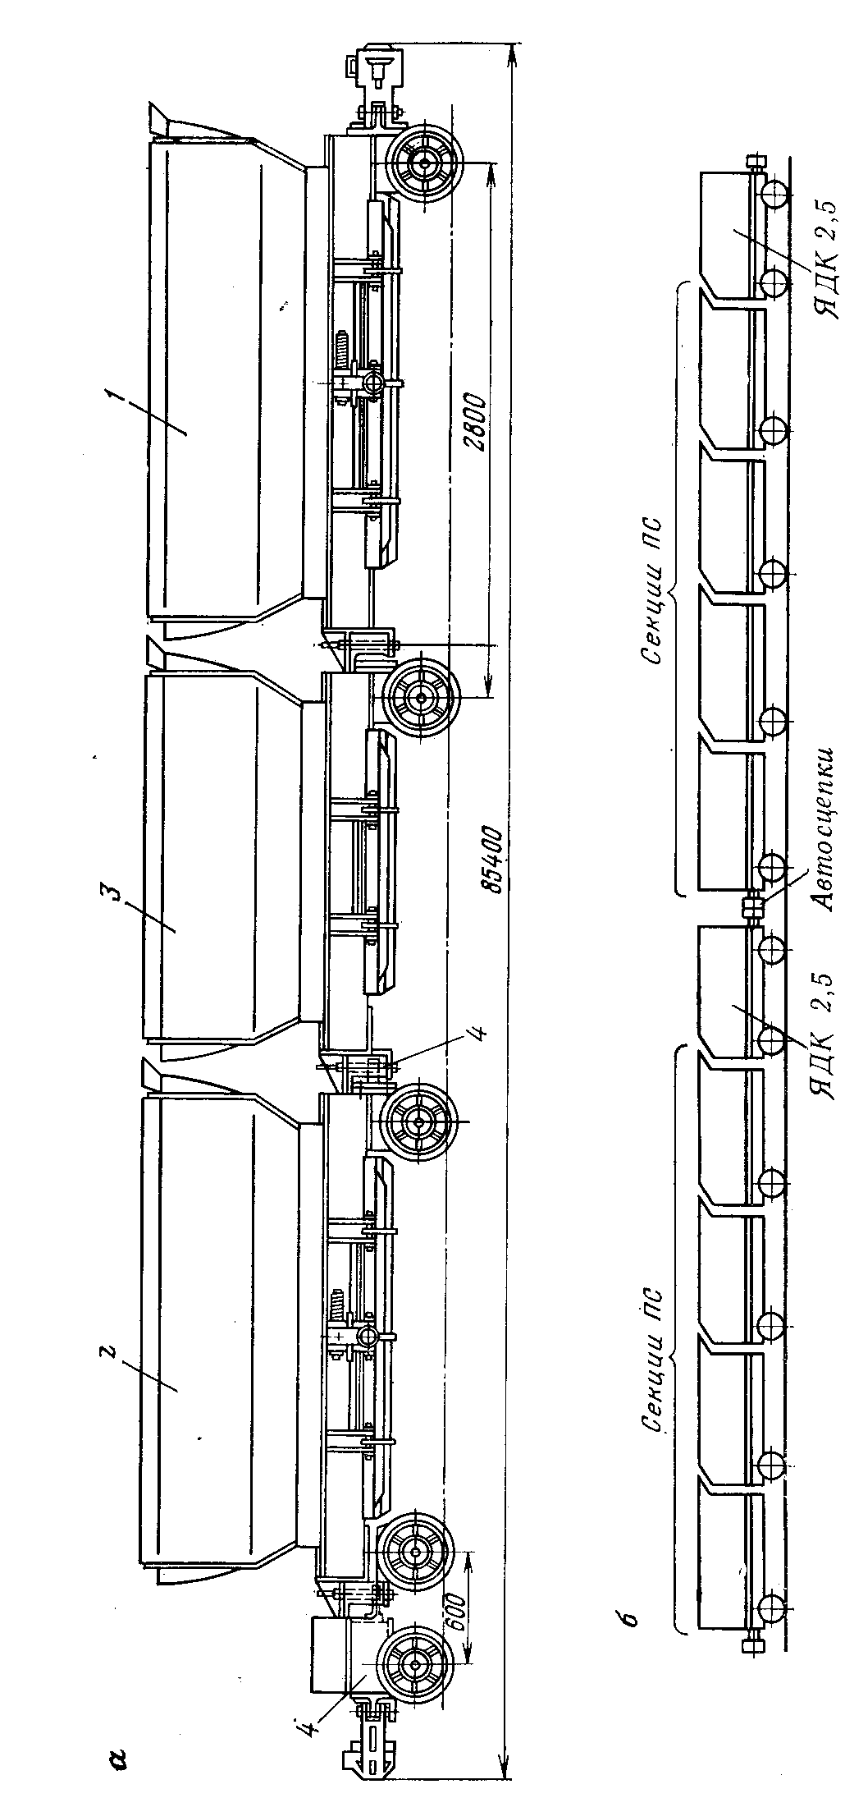 | Рис. 4. Секциаонный поезд ПС3,5:  а – общий вид; б – схема секционирования
45°. Кроме того, у этих вагонеток переход от торцевых стенок к боковым заужен, что способствует лучшему их входу в опрокидыватель. Днища вагонеток ВГ9А и ВГ10А коробчатого типа выполнены из двух параллельных листов, между которыми приварены продольные и поперечные ребра. Ячейки между ребрами заполнены деревянными брусьями. Для повышения жесткости кузов у вагонеток вместимостью 0,7—1,2 м³ усиливают в верхней части продольными гофрами и наружной обвязкой. Увеличение жесткости кузова вагонеток вместимостью 2—10 м³ достигается за счет обвязочных уголков и ребер жесткости и, кроме того, боковые стенки вагонеток вместимостью 9—10 м³ соединены поперечными связями. Рама вагонеток вместимостью до 4,5 м³ сварной конструкции из сортового проката, усиленная поперечными опорами и траверсами в местах крепления колесных пар и сцепных устройств, которые размещаются по торцам рамы в специально приваренных карманах. Вагонетки вместимостью 9—10 м³ имеют безрамную конструкцию.
Кузов опирается на двухосные ходовые тележки с помощью сферических опор, приваренных к днищу. Колесные пары вагонеток ВГО,7 и ВГ1,2 унифицированы с колесными парами соответствующих диаметров вагонеток типа ВГ для угольных шахт. Особенностью конструкции колесных пар вагонеток вместимостью более 4 м³ является применение в колесе двух разных конических роликоподшипников: наружного 7520 и внутреннего 7522. Уплотнение подшипников с внутренней стороны осуществляется лабиринтным кольцом, а с наружной — крышкой и стопорной пленкой. Колесные пары вагонеток вместимостью 2,0 - 10 м³ имеют резинометаллические амортизаторы.
В конструкциях вагонеток применяют амортизированные буферно-сцепные устройства со звеньевой вращающейся (см. рис. 15, б, в) и автоматической (см. рис. 15, д) сцепками. Вагонетки вместимостью 4,5—9 м⁸ по требованию заказчика могут оборудоваться звеньевой вращающейся сцепкой(см. рис. 2, в).
Технические характеристики грузовых вагонеток для рудных шахт
Параметры | Модели вагонеток
Параметры | ВГ1,2 | ВГ2,0 | ВГ4,5А | ВГ9А | ВГ10А
Вместимость кузова, м³ | 1,2 | 2,0 | 4,5 | 9 | 10
Грузоподъемность, т | 2,5 | 5 | 13,5 | 27 | 300
Основные размеры, мм
длина | 1850 | 3070 | 4100 | 8000 | 7300
ширина | 1000 | 1250 | 1350 | 1350 | 1800
высота | 1300 | 1200 | 1250 | 1550 | 1600
Жесткая база, мм | 600 | 1000 | 1250 | 4000 | 4000
Диаметр колеса по кругу катания, мм | 350 | 400 | 400 | 400 | 400
Колея, мм | 600;750 | 750;900 | 750;900 | 750;900 | 750;900
Высота оси сцепки от головки рельса, мм | 320 | 365 | 365 | 365 | 365
Масса, кг | 807 | 1510 | 4500 | 7900 | 9500
Тип сцепки | Звеньевая |  | Автоматическая |  | Звеньвая

В горнорудной промышленности применяются также вагонетки с откидным бортом типа ВБ, предназначенные для транспортирования горной массы по подземным выработкам. Ниже приведены технические характеристики этих вагонеток

Технические характеристики вагонеток ВБ с откидным бортом
 | ВБ1,6 | ВБ2,5 | ВБ4,0А
Вместимость кузова, м³ | 1,6
Грузоподъемность, т | 4
Колея, мм | 600; 750 | 600; 750 | 750
Жесткая база, мм | 1000 | 1000 | 1250
Высота оси сцепки от головки рельса, мм | 365 | 365 | 365
Основные размеры, мм
длина | 2950 | 3600 | 4740
ширина | 1300 | 1350 | 1350
высота | 1300 | 1550 | 1550

Выпускаются две разновидности вагонеток типа ВБ (рис. 6.б): с разгрузкой при наезде разгрузочного ролика на разгрузочную кривую—ВБ1.6 и ВБ2.5; с разгрузкой при помощи штокового опрокидывателя - ВБ4.0. Кузов вагонеток представляет собой сварную металлоконструкцию и состоит из днища, двух торцевых и двух боковых стенок, одна из которых является откидной. Чтобы уменьшить залипание руды, переход от стенок к днищу выполнен по радиусу. Для повышения жесткости днище и торцевые стенки кузова усилены угольниками. Боковые стенки также усилены продольными элементами. В нижней части кузова расположены кронштейны для крепления его к раме и кронштейны для установки замыкающих роликов. Откидная стенка кузова верхней частью крепится к рычажной системе вагонетки, образованной стойками и рычагами, а нижней удерживается замыкающими роликами. Для разгрузки вагонетки к днищу кузова приварены кронштейны под штоковые опрокидыватели для вагонетки ВБ4,0. Для крепления разгрузочного ролика вагонеток ВБ1,6 и ВБ2.5 приваривают кронштейн на кузове вагонетки.
Рама вагонеток представляет собой сварную коробчатую конструкцию, в верхней части которой расположены кронштейны для крепления кузова и рычажной системы. Рама опирается на оси колесных пар через амортизаторы. Конструкция амортизаторов, колесных пар и сцепных устройств унифицирована с аналогичными узлами вагонеток типа ВГ тех же грузоподъемностей. Разгрузка вагонеток ВБ1,6 и ВБ2,5 осуществляется на разгрузочном пункте протягиванием составов через разгрузочное устройство. При этом ролик взаимодействует с профильной шиной, кузов наклоняется и одновременно приподнимается борт, соеидненный с рамой и кузовом шарнирно-рычажной системой. При сходе ролика с шины кузов с бортом занимает исходное положение. Разгрузка вагонетки ВБ4,0 осуществляется при неподвижном составе. При опрокидывании кузова под воздействием штокового опрокидывателя рычажная система поднимает откидной борт, при опускании кузова в исходное положение рычажная система возвращает борт, производя при этом его самозамыкание.
Вагонетки ВО с глухим опрокидным кузовом являются наименее эффективными из всех типов вагонеток, поскольку для них требуется выполнение ручных операций при разгрузке. Эти вагонетки применяются, в основном, на рудниках небольшой производительности, а также при выполнении геологоразведочных работ. Основные технические данные вагонеток ВО приведены ниже.
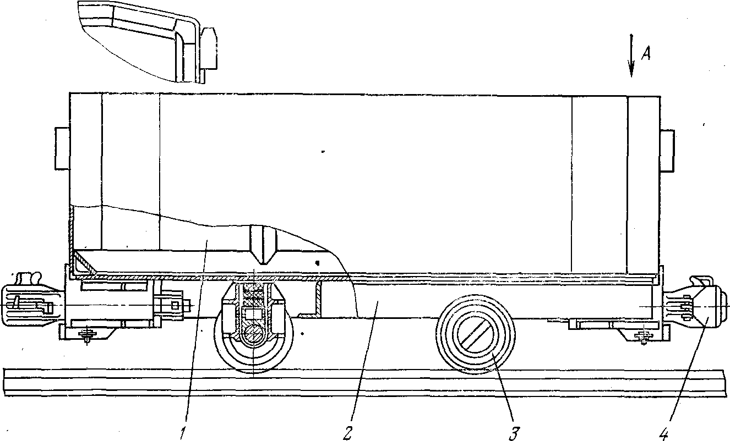
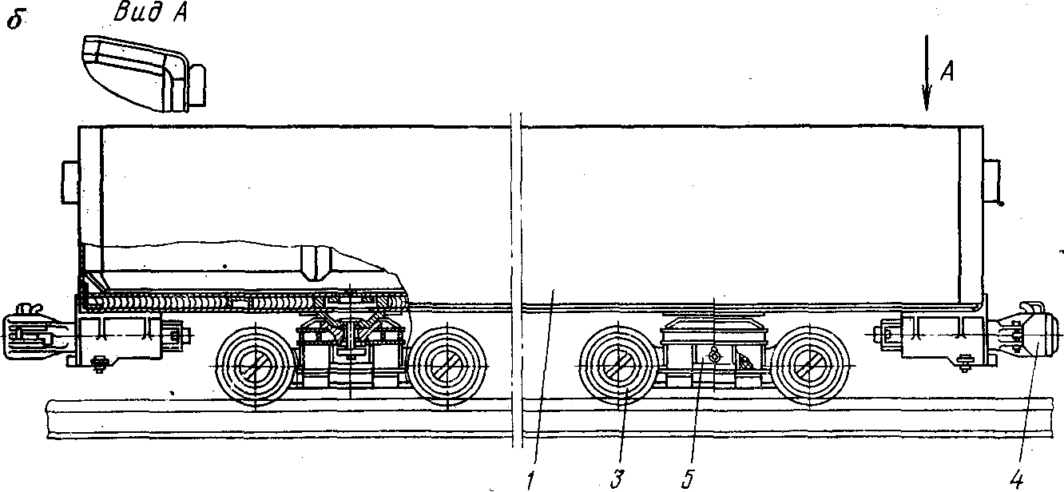
Рис. 5. Большегрузные вагонетки типа ВГ для горнорудных шахт:
а - вместимостью 4,5 м3; б - вместимостью 9—10 м3; 1 — кузов; 2 — рама; 3 — колесная пара; 4 — автоматическая сцепка; 5 — ходовая тележка

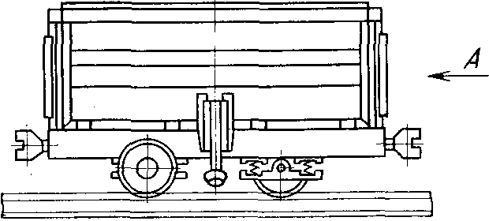 | 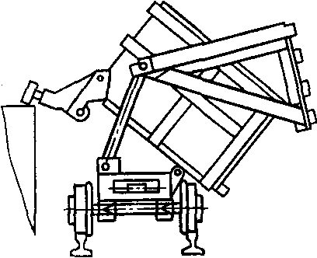
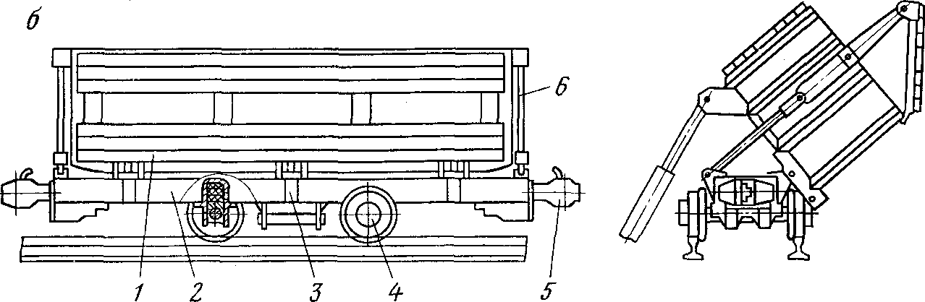
Рис. 6. Вагонетки с откидным бортом типа ВБ:
а — вагонетка ВБ1,6 (ВБ2.5); б — вагонетка ВБ4,0; 1 - кузов; 2 — рама; 3 — узел воздействия штокового опрокидывателя; 4 — колесная пара; 5 — автосцепка; 6 — рычажная система

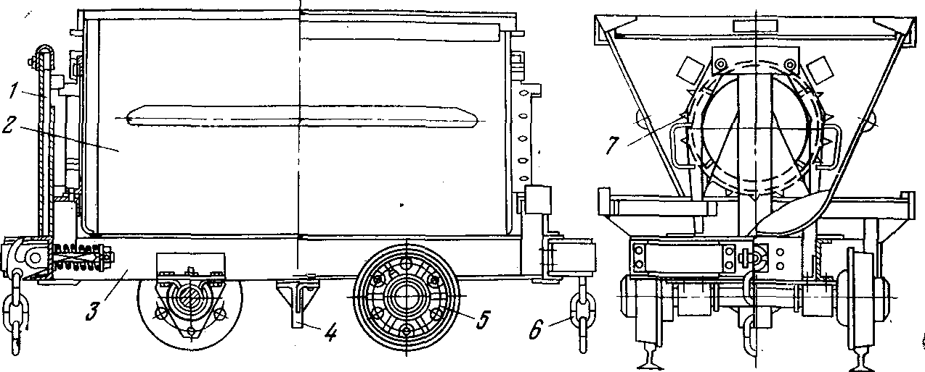
Рис. 7 . Вагонетка с глухим опрокидным кузовом:
1 - стойки рамы; 2 — кузов; 3 — рама; 4 — подвагонный упор; 5 — колесная пара; 6 — сцепка; 7 — поворотный сектор со штырями

Технические характеристики вагонеток ВО с глухим опрокидным кузовом
 | ВО – 0,5 | ВО – 0,8
Вместимость кузова, м³ | 0,5 | 0,8
Колея, мм | 600 | 600
Жесткая база, мм | 400 | 600
Тип сцепки | Крюковая невращаюаяся
Высота оси сцепки от головки рельса | 270 | 270
Основные размеры, мм
длина | 1300 | 1950
ширина | 870 | 1000
высота | 1200 | 1250
Масса, кг | 550 | 700

Кузов вагонеток (рис. 7) сварной. Для повышения жесткости кузов усилен продольными гофрами жесткости и наружной обвязкой. К торцам кузова приварены сектора со штырями, которые опираются на полки с отверстиями в стойках, смонтированных на сварной раме. При разгрузке в любую сторону происходит перекатывание секторов по полкам с фиксацией штырей в отверстиях, благодаря чему создается наклон кузова и его перемещение по полкам без скольжения. В рабочем положении кузов фиксируется затвором, управляемым вручную. Ходовая часть и сцепные устройства вагонеток унифицированы с аналогичными узлами вагонеток ВГ для угольных шахт.

Контрольные вопросы

- Конструкция вагонеток типа ВГ и ВИ.
- Условия применения вагонеток с глухим неопрокидывающимся кузовом типа ВГ. Особенности конструкции колесных пар вагонеток ВГ.
- Разновидности выпускаемых вагонеток типа ВБ. Конструкция кузова и рамы вагонеток.

Требования к отчету по лабораторной работе
- Порядковый номер выполняемой лабораторной работы
- Название
- Цель работы
- Назначение, область применения и классификации подземного железнодорожного подвижного состава.
- Сводная таблица технической характеристики всех видов локомотивов и вагонеток
- Внешний вид одного из разобранных в методических указаниях локомотива и вагонетки.
- Библиографический список

Библиографический список
- Григорьев В.Н., Дъяков В.А., Пухов Ю.С. Транспортные машины для подземных разработок. – М.: Недра, 1984. – 383 с.
- Пейсахович Г.А., Ремизова И.П. Подземный транспорт шахт и рудников: Справочник. – М.: Недра, 1985. – 565 с.
- Замосковцева Г.Д. Метод. указ. к самостоятельной работе по изучению конструкций шахтных вагонеток по курсу «Транспортные машины» для студентов спец. 0902. Магнитогорск: МГМИ, 1989. – 20 с.

